Муниципальное бюджетное дошкольное образовательное учреждение
детский сад «Звездочка» г. Зернограда Ростовской области

Занятие по рисованию
нетрадиционной техникой
в старшей группе

Тема: «Снеговик» (монотипия предметная)

Воспитатель: высшей квалификационной
категории Глушко Елена
Владимировна
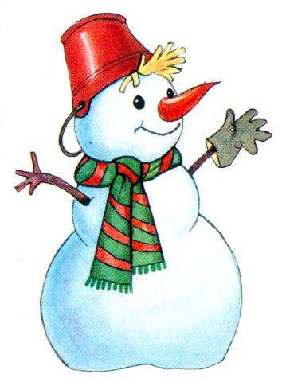
2016 г.
Цель: Познакомить детей с нетрадиционной изобразительной техникой монотипией. Научить рисовать снеговика с помощью этой техники. Совершенствовать умения детей рисовать полукруг разной величины.
Закреплять навыки закрашивания, навыки рисования знакомой техникой оттиск поролоном.
Развивать пространственное мышление, творческие способности. Воспитывать положительное отношение к окружающему миру, аккуратность, самостоятельность.

Материалы, инструменты, оборудование: Фрагменты декораций леса, снеговик сделанный из ниток, снежинка с загадкой, фланели графы, дидактическая игра «Собери снеговика», тонированные листы бумаги, кисточки – широкая и тонкая, подставки под кисточки, салфетки, клеенки, кусочки поролона, вода в неразливайках, разведенная гуашь – белая, черная, оранжевая.

Содержание занятия:
Воспитатель: Здравствуйте, ребята! Хотите пойти со мной на прогулку в сказочный лес?
Дети: Да!
Воспитатель: Тогда пойдемте.
(воспитатель вместе с детьми проходят на «поляну» где расставлены елки и пеньки).
Воспитатель: Ребята, посмотрите, в лесу совсем нет снега, а на одной елочке снежинка. Наверное, она не простая, волшебная (воспитатель берет ее в руки)
Ой, ребята, здесь что-то написано:
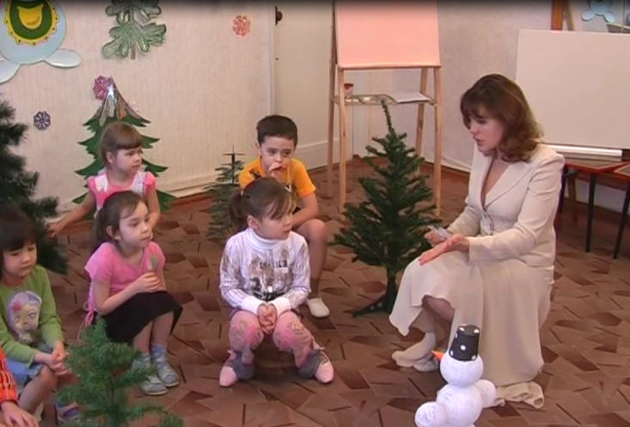
Белым пледом парк укрыла,
Воду в речки остудила,
Все дороги замела –
В гости к нам пришла…..(зима)
Правильно, зимушка-зима.

Воспитатель: Ребята, а вы любите зиму? Почему?
(ответы детей)
Воспитатель: Какие поделки можно сделать из снега?
(ответы детей)
Воспитатель: Правильно, из снега можно сделать много разных игрушек и поделок, но самая любимая поделка – это снеговик.
А вот и он, посмотрите какой красивый, белый.
Давайте присядем возле него и рассмотрим.
(дети и воспитатель садятся на пеньки)

Воспитатель: Ребята, как мы начинаем лепить снеговика на улице?
Воспитатель: А когда мы лепим его из снега, то во что превращается маленький снежок?
Дети: В большой ком.
Воспитатель: Комья снега все одинаковые?
Дети: Нет.
Воспитатель: Чем отличаются между собой?
Дети: Средний, большой, маленький.
Воспитатель: Большой ком – это нижняя часть тела, средний – грудка, а маленький?
Дети: Голова.
Воспитатель: Какими деталями можно украсить снеговика?
(ответы детей)

Воспитатель: Этой зимой снега было очень мало. Смотрите и в нашем сказочном лесу его совсем нет. Но под елочками, смотрите, лежат какие-то конвертики, наверное сама волшебница-зима приготовила их нам. Давайте же посмотрим, что в них. Возьмите каждый себе по одному конвертику и посмотрите, что там.
(дети берут конверты и отвечают на вопрос)

Воспитатель: Ребята, а это игра «Собери снеговичка». Какая заботливая наша зимушка-зима, решила помочь нам поиграть со снеговиками, даже когда нет снега. Настоящая волшебница. Вам нужно подойти к фланелеграфу и на нем сложить из частей снеговичка.
(дети выполняют задание)
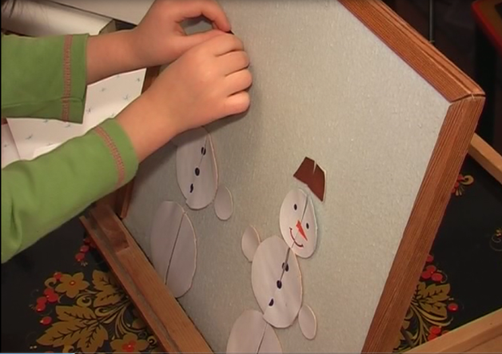

Воспитатель: Какие замечательные снеговики получилсь у нас. Посмотрите на них и скажите, из каких фигур состоит нижняя часть тела.

Дети: Из двух половинок круга.
Воспитатель: А грудка? Голова? Что можно сказать об этих половинках?
Дети: Что они одинаковые.
Воспитатель: Или иначе можно сказать – симметричные.
(В группу заходит львенок – ребенок подготовительной группы)
Звучит песенка «Как Львенок и Черепаха пела песню», муз. Григорий Гладков, сл. Юрий Энтин.

Львенок: Здравствуйте!
Воспитатель: Ребята, посмотрите кто к нам пришел, это же львенок. Здравствуй, львенок.
Кто из вас скажет мне: Обитают ли в наших краях эти животные?
Дети: Нет.
Воспитатель: Как же ты к нам попал?
Львенок: Я прилетел к вам на самолете, чтобы увидеть зиму. Говорят, она очень красивая.
Воспитатель: Да, очень красивая наша зимушка-зима. Но дело в том, что сейчас стало теплее на улице, и весь снег растаял.
Львенок: А что такое снег?
Воспитатель: Ребята, скажите львенку, что такое снег?
(ответы детей)
Львенок: Ой, как интересно. Он похож на сахар. Его можно есть?
Воспитатель: Ребята, можно есть снег? Почему?
(ответ детей)
Воспитатель: Но из него можно делать различные поделки: снежинки, баррикады, замки, снеговиков и многое другое.
Львенок: Научите меня.

Воспитатель: Так как снега на улице нет, мы можем научить тебя рисовать снеговика, а ты сможешь забрать наши рисунки с собой и показать своим друзьям.
Львенок: Как здорово!
Воспитатель: Проходите. Присаживайтесь за рабочие места.
(дети проходят, присаживаются)

Воспитатель: Сегодня мы научим тебя рисовать не простым способом, называется он – монотипия. Для того чтобы нарисовать этим способом наших снеговиков мы должны лист бумаги сложить пополам. Затем развернуть и на одной половине от линии сгиба нарисовать половинку большого круга снизу, затем половинку среднего круга – это будет грудка, а потом половину верхнего круга – это будет голова. Нарисовав, нужно закрасить все половинки и, не дожидаясь пока высохнет краска, сложить лист снова. Получится отпечаток на другой половине листа. После чего можно дорисовать снеговику руки. Не торопитесь рисовать глазки, носик, пуговицы, пусть краска подсохнет. Каким цветом будем рисовать? Почему?
( дети приступают к работе, звучит музыка
«Вальс снежных хлопьев из балета Щелкунчик» П,И, Чайковского.)
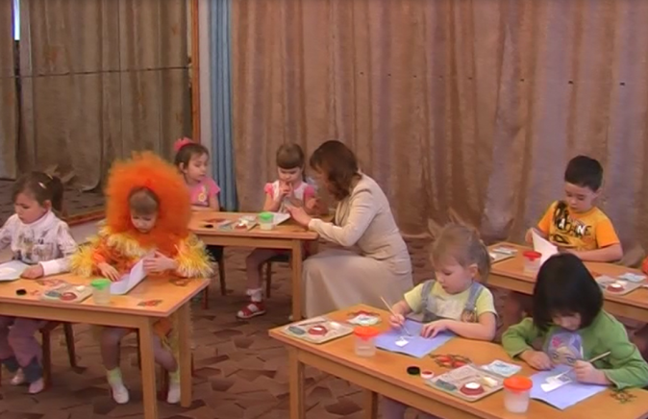
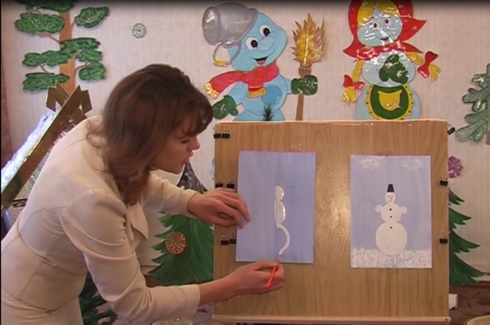

Воспитатель: вот и получились у вас три снежных кома – большой, средний и маленький. Я предлагаю вам отдохнуть. Встаньте из-за своих мест и повторяйте за мной:

Физкультурно-оздоровительный момент:
«Снеговик»
Давай, дружок, смелей, дружок, Показать как летят снежинки
Кати по снегу свой снежок - Показать как катят
Он превратится в снежный ком. Показать руками перед собой ком
И станет снег снеговиком. Поставить руки на пояс
Его улыбка так светла! Покачивать головой и улыбаться
Два глаза…..шляпа…… Руками показывать на глаза, шляпу
нос….. Показать на нос
метла…… Раздвинуть пальцы (метла)
но солнце припечет слегка - Приложить ладонь ко лбу
Увы, - нет снеговика. Развести руками.

Воспитатель: Наш снеговичок высох, теперь будем работать над деталями.
- Что нам нужно дорисовать нашему снеговику?
(ответы детей)

Воспитатель: Тонкой кисточкой нарисуйте глазки – угольки, носик – морковку, губки в улыбке. На голову «наденьте» шапочку, берет или ведро. Можно так же этим способом нарисовать половинку ведра, а затем сложить лист пополам и изображение отпечатается на другой половинке. Нарисуйте внизу листа снег, как-будто снеговик стоит на снегу, знакомым нам способом: оттиск поролоном. Падающий снег нарисуем обратной стороной кисточки. Придумайте украшения для своего снеговика (пуговицы, шарфик, пояс и т. п.)
Что можно нарисовать у него в руках?
(ответы детей)

Дети продолжают свою работу под музыку.

Воспитатель: Вот готовы все работы. Несите их на стенд, будем любоваться нашими снеговиками.
(воспитатель проводит анализ детских работ)

Воспитатель: Львенок, тебе понравилось у нас в гостях? Ребята, а вам понравилось рисовать? Мы обещали львенку подарить наши рисунки, что бы он показал их своим друзьям, и рассказал о зиме.
Вы согласны подарить свои рисунки?
Давайте сложим их в конверт и попрощаемся со львенком. До свидания!
На этом наша прогулка окончена, ребята. Пора возвращаться в группу.

